新聞資料NEWS LETTER

高階牙材產業聚落參訪 共推台灣醫材起飛

南科擁有半導體、光電、精密機械、生物科技等高科技產業，匯聚滿滿的科技人才，共同把台灣推向全世界。但您可能不知道，南科還有個正在發光發熱的醫材產業聚落。除推動新南向市場，亦針對國內市場向下紮根，奠定牙材產品國產國用的基礎，財團法人金屬工業研究發展中心於109年9月18日(五)，邀請衛福部與全國牙科公協學會，藉由實地參觀體驗，建立醫衛領域與產業的交流，了解台灣牙科廠商的技術量能，提升產品能見度與信賴度。

南科生醫聚落涵蓋了牙科、骨科、醫療美容、檢驗試劑、醫用金屬、智慧醫材等領域廠商，目前整個南科園區已有80家生技醫療器材廠商進駐，其中36家位於台南園區、44家座落於高雄園區，其中牙科骨科植入物有24家，108年總營業額為12.57億元，相較於107年10.49億元成長19.35%。顯示台灣在醫療技術上的進步，同時帶動牙科相關產業的發展。

現階段東南亞是牙醫的第四大市場，地緣關係又與台灣較為接近，所以近幾年台灣廠商積極在東南亞市場佈局。衛福部自107年起以專案計畫協助台灣高階牙材廠商進入新南向市場，迄今促成中華民國牙醫師公會全國聯合會(牙醫全聯會)與馬來亞大學、越南牙醫師公會、菲律賓牙醫師公會及越南大醫醫院簽訂醫衛合作備忘錄；並辦理拓展國產牙材產品於馬來西亞及越南共計4場的口腔專業加值服務；同時協助南科廠商台灣植體科技(股)公司於108年12月取得馬來西亞牙材許可證、全球安聯(股)公司於109年3月取得印尼牙材許可證及醫百科技(股)公司於109年2月取得馬來西亞牙材許可證，期能透過不同方式讓台灣的優質產品邁向世界。

金屬中心也跨足醫材市場十多年，藉由多領域的技術結合，開發國產化的產品，改善依賴進口的情形，本次偕同貴賓一同參觀人工牙科系統的台灣植體、研發新冠病毒核酸檢測試劑組的泉沂醫學、牙科植體的全球安聯以及植牙導航系統的醫百，未來持續協助國內的醫材廠商發展，將台灣逐漸轉型為醫材輸出國。

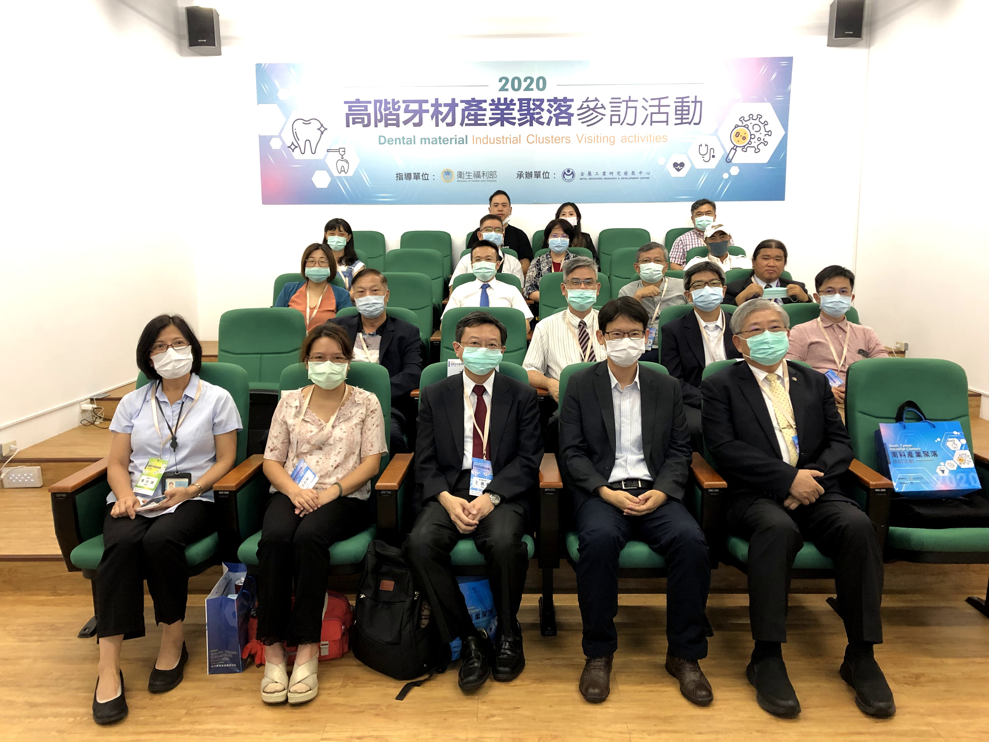

圖一、高階牙材產業聚落參訪活動照。由左至右依序為金屬中心陳怡臻副組長、衛福部王彩婺科員、衛福部王鵬豪科長、台大牙醫專業學院林俊賓。

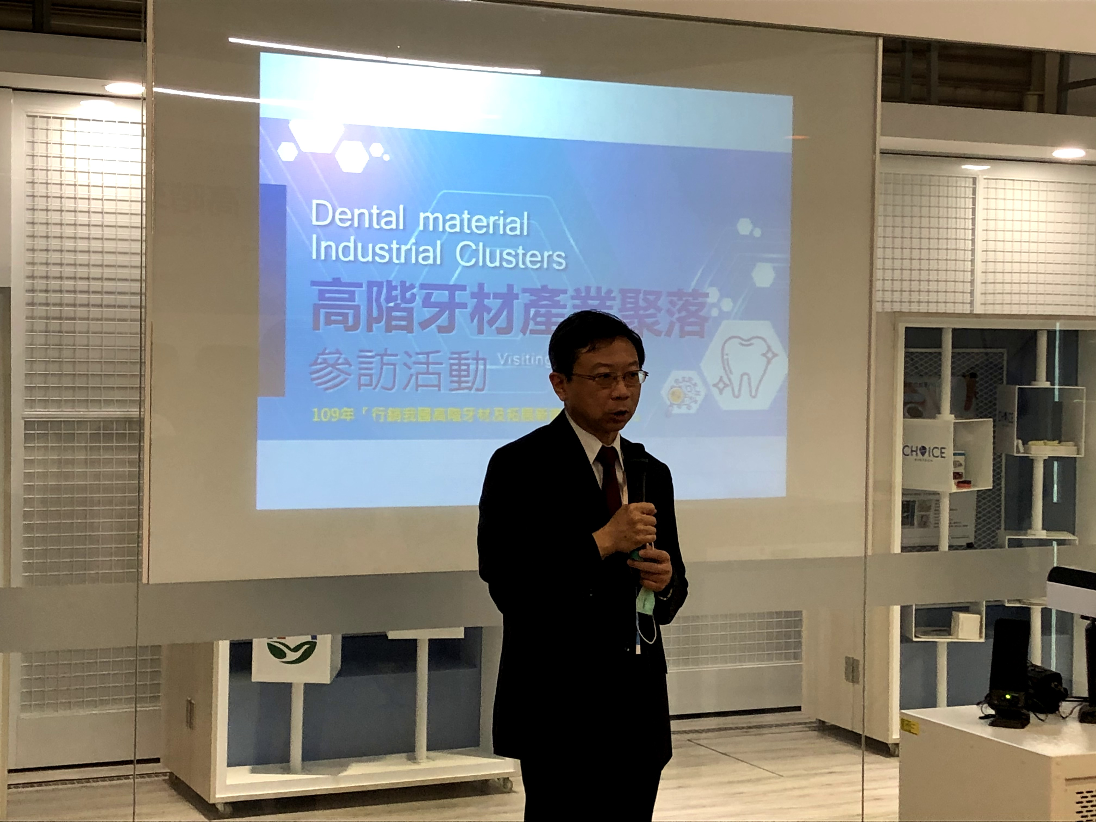

圖二、衛福部王鵬豪科長為活動開啟序幕。

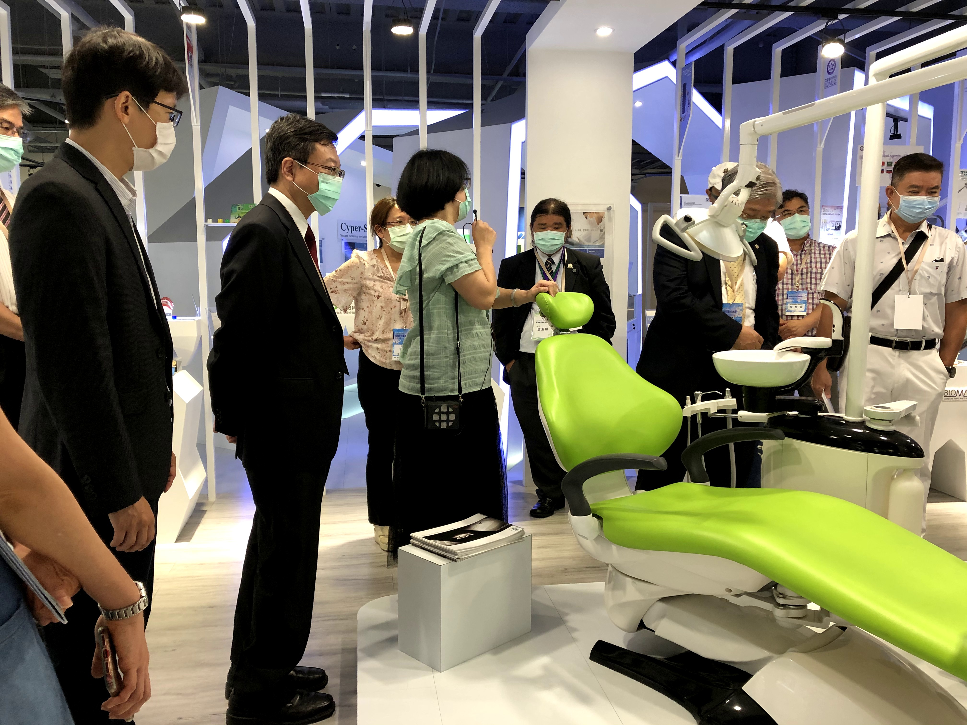

圖三、南科智慧生醫旗艦館導覽。

